PLAN DE ALTA: PIE
Nombre del usuario:
INSTRUCCIONES
Recomendaciones generales:
- Realizar movilizaciones de tobillo durante el día.
- Aplicar hielo 2 veces al día durante 15 minutos máximo.
- Realizar elevación de miembro inferior 2 veces al día durante 15 minutos máximo.
- Llevar dieta saludable acorde a cada persona para evitar sobrepeso.
- Realizar pausas activas durante su jornada laboral.
- Realizar actividad física de bajo impacto evitando correr y saltar.
- Utilizar calzado adecuado (evitar calzado ajustado y tacones en caso de mujeres)
- Realizar fortalecimiento y estiramiento muscular de miembros inferiores.
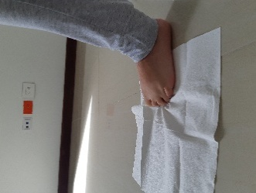
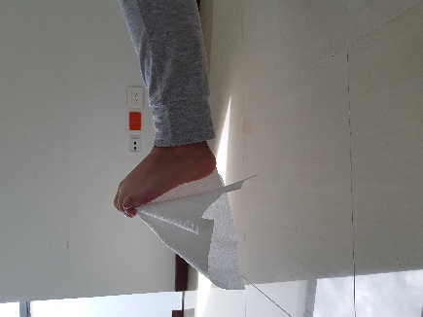
Cuidados Específicos:

- Realizar rulos con una toalla, después realizar extensión completa de rodilla manteniendo la presión de los dedos en la toalla.

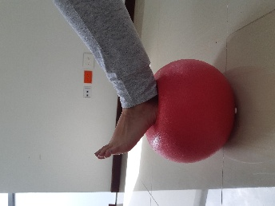
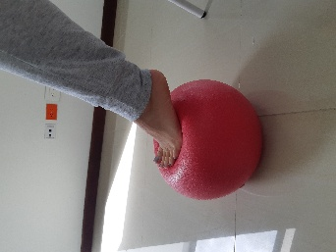
- Realizar apoyo de pie sobre pelota (punta y talón).

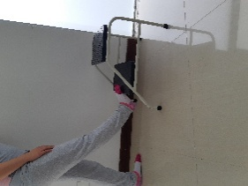
- Con un pie adelante de otro en una escalera o pared, apoyar la punta del pie e inclinarse hacia adelante.
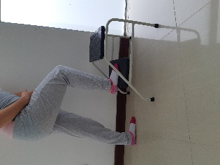

- Con un pie adelante de otro en una escalera, inclinarse hacia
adelante sin despegar ningún pie.

INDICACIONES | OBSERVACIÓN
ESTIRAMIENTOS | Realizar 2 veces al día (Mañana-Tarde).
FORTALECIMIENTO | Realizar 3 veces a la semana, aumentando progresivamente la cantidad de series y repeticiones.
PAUSAS ACTIVAS | Realizar cada 2 horas durante su jornada laboral, cada una de 7 minutos.

_____________________________________
Firma Fisioterapeuta
www.ipsclinicasanrafael.com
Pereira -Risaralda
Tel: 3154313283

